**Campionatul CUC 2023P, etapa 3**

**Pachet financiar și pachet Asachi**

**Runda 1 (financiară)**

1. În anii ‘1980, când ACESTE piețe s-au deschis pentru prima dată pentru investiții, au fost numite „exotice”. S-a dovedit că acest nume speria investitorii. Ulterior au început să fie numite printr-o expresie mai optimistă.

Î: Care este expresia?

**R: În curs de dezvoltare**

C: Au început să fie numite așa la începutul anilor ‘1990.

2. Odată, niște australieni calculați au creat un fond, au adunat suma necesară de la 2500 de oameni și au cumpărat 7 milioane de articole identice, după care le-au făcut diferite. Ca rezultat, participanții au obținut un profit triplu.

Î: Ce obiecte au fost cumpărate?

**R: Bilete de loterie**

C: Erau puțin peste 7 milioane de combinații posibile, iar biletele costau 1 dolar. Biletele au fost completate manual. Pentru că se adunase un jack-pot mare, participanții au obținut profit triplu, chiar și după achitarea impozitelor corespunzătoare.

3. Experții FMI au descris structura pierderilor în timpul crizei astfel: pierderile de pe piața creditelor ipotecare sunt urmate de pierderi de pe piețele de instrumente derivate susținute de astfel de active. Apoi - de către derivatele susținute de aceste derivate. Structura a fost comparată cu EA.

Î: Numiți-o pe EA, dacă una dintre versiuni este că a fost inspirată din ouăle de Paște.

**R: Matrioșka**

4. Atenție, în întrebare sunt cuvinte omise!

Iată un fragment din cartea lui Benjamin Franklin, „*Sfaturi către un tânăr comerciant”*: *„Nu uitați că [3 cuvinte omise]. Cel care poate câștiga zece șilingi pe zi de pe urma muncii depuse și care apoi se oprește sau își petrece o jumătate din ziua aceea trândăvind, cel care cheltuiește șase penny pe distracții sau pierzându-și vremea, să nu-și imagineze că aceea a fost singura lui cheltuială, pentru că el în realitate a cheltuit – sau mai degrabă a irosit încă cinci șilingi”*.

Î: Ce expresie din trei cuvinte, utilizată pentru prima dată de către Benjamin Franklin, a fost omisă în întrebare?

**R: Timpul înseamnă bani / Time is money.**

Sursă: David Rooney*, Despre timp. O istorie a civilizației în douăsprezece ceasuri*, ed. Trei, București, 2022, p. 71.

Autor: Orest Dabija, echipa Asachi

5. După ce prețul LOR s-a prăbuși, Jan van Goyen a fost nevoit să picteze peste o mie două sute de tablouri.

Î: Ce sunt ELE?

**R: Lalele**

C: Pictorul olandez a fost una dintre victimele Tulipomaniei - speculației cu bulbi de lalele, al căror preț a crescut mult, iar în februarie 1637 s-a prăbușit. Este general acceptat că aceasta a fost prima bulă speculativă din istoria scrisă.

6. John Law a creat și el una dintre primele bule financiare speculative din istorie. Prin intermediul companiei franceze a Indiilor, el a emis zeci de mii de acțiuni a căror preț a explodat. Cei care le cumpărau erau duși de nas cu promisiuni legate de paradisul Indiilor și de câștiguri fabuloase. Compania Indiilor a fondat și un oraș care să coordoneze negoțul din Indii, și pentru a-l linguși pe regent, l-au numit în cinstea lui.

Î: Cum anume se numește orașul?

**R: Noul Orleans**

C: Regentul la tronul Franței era Ducele de Orleans.

Sursă: Niall Ferguson, *Ascensiunea banilor. O istorie financiară a lumii*, ed. Polirom, Iași, 2016, p. 88-92. <https://en.wikipedia.org/wiki/Orl%C3%A9ans>

Autor: Orest Dabija, echipa Asachi

7. Din 2014 și până în prezent, această companie relativ nouă a raportat pierderi enorme aproape în fiecare an. Cu toate acestea, în SUA cuvântul german care îi servește drept denumire a devenit un cuvânt de slang pentru „super”.

Î: Numiți compania!

**R: Uber**

8. Acest sistem de rating de supraveghere a fost dezvoltat inițial în S.U.A. pentru a clasifica starea generală a unei bănci. Acesta apreciază capitalul, activele, managementul, veniturile, lichiditatea și sensibilitatea. Cineva care nu cunoaște detalii ar putea crede că ratingul apreciază niște animale.

Î: Care animale?

**R: Cămilele**

C: CAMELS Rating și-a primit numele de la: Capital, Assets, Management, Earnings, Liquidity, Sensitivity.

9. Dacă nu atragem atenția la metale, Martha Washington, soția primului președinte american, este unica femeie căreia i-a reușit acest fapt în SUA.

Î: Prin ce este unică Martha Washington printre toate cetățenele americane?

**R: A apărut pe o bancnotă (dolar)**

C: Sunt mai multe femei care au apărut pe monedele dolar, în special pe cele comemorative, dar una singură a ajuns pe o bancnotă.

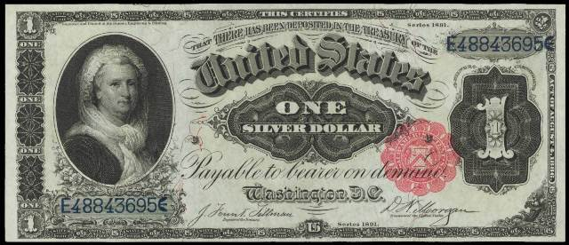

Autor: Andrei Curăraru, echipa Asachi

10. Într-una dintre cărțile sale, Max Fry povestește legenda unui negustor așezat în piața din Zaragoza, lângă care nu se aflau nici mărfuri, nici cântar. Într-o altă carte, publicată în 1748, „marfa” sa este echivalată cu un alt produs cu cea mai mare lichiditate?

Î: Ce ar fi putut cumpăra clienții de la acel negustor?

**R: Timp**

C: Deja știți că expresia „Timpul înseamnă bani” a fost utilizată de Benjamin Franklin în „Sfaturi către un tânăr comerciant”.

**Runda 2 (financiară)**

11. În perioada colonială americană căprioarele se găseau în număr mare. Acestea erau vânate, iar pieile lor erau utilizate în calitate de monedă de schimb, echivalentul unui dolar.

Î: Ce poreclă a rămas din acele timpuri?

**R: Buck**

C: În engleză „buck” înseamnă căprioară sau berbec.

Sursă: https://www.rd.com/article/bucks-word-for-dollars/

Autor: Octavian Sirețeanu, echipa Asachi

12. Unele state de pe glob aleg să intre în uniuni monetare, adică să folosească aceeași monedă. În Europa există 2 astfel de uniuni, cea mai cunoscută fiind Euro. Din a doua uniune din Europa fac parte doar 2 țări, care utilizează și ele o monedă apreciată la nivel mondial.

Î: Care este moneda?

**R: Franc elvețian**

C: Din uniune fac parte Elveția și Liechtenstein.

Autor: Laurențiu Vlas

13. Deși neintenționat, ei au început sistemul bancar modern. Se datorează faptului că dețineau multe castele prin toată Europa. Deși la apogeul lor aveau peste 10.000 de membri, majoritatea erau personal administrativ, și nu militar.

Î: Cine sunt ei, dacă își declarau scopul de a-i apăra pe peregrinii creștini în Țara Sfântă?

**R: Cavalerii Templieri/ Sărmanii soldați ai lui Hristos și ai Templului lui Solomon**

Autor: Laurențiu Vlas

14. Într-un episod din serialul TV „The Simpsons” din ianuarie 2012, Homer devine oaspete într-un studio de știri. Pe banda din partea de jos a ecranului apare informația că Europa a scos-o la vânzare pe EA. Lumea și-a amintit din nou despre episod în anul 2015.

Î: Ce este EA?

**R: Grecia**

C: Criza datoriei publice din Grecia a culminat în anul 2015, când Grecia a refuzat să restituie cele 1,5 miliarde de euro datorate FMI. Este unicul caz când o membră a UE a fost în incapacitate de plată.

15. Vizitatorii grădinii zoologice din diferite țări au un lucru în comun: le place foarte mult să hrănească animalele, în ciuda interdicțiilor. Fiind hrănite cu alimente nepotrivite, animalele se îmbolnăvesc și uneori chiar mor. Un angajat al unei grădinile zoologice europene a propus o soluție ingenioasă. Animalele s-ar îmbolnăvi mai puțin, vizitatorii ar fi mulțumiți, iar grădina zoologică ar scoate profit.

Î: Care este esența acestei propuneri?

**R: Hrana animalelor să fie vândută de grădina zoologică**

16. Un startup a dezvoltat un pix care vibrează atunci când o persoană O FACE. Au FACUT-O și cei care au investit în acest startup, pentru că ulterior startupul a dat faliment.

Î: Ce au făcut?

**R: Au greșit**

C: Pixul trebuia să recunoască scrisul și să vibreze atunci când cel care scrie face o greșeală. Startup-ul a strâns circa jumătate de milion de euro și a falimentat la scurt timp după finalizarea campaniei.

17. La o prelegere, EL a fost definit ca „un proiect de investiții cu o perioadă de rambursare necunoscută”. Dar volumul investițiilor poate fi determinat aproximativ. De exemplu, în Australia a fost determinat cu peste 1 deceniu în urmă - de la 394 mii la 1 milion de dolari australieni.

Î: Cine sau ce este EL?

**R: Copilul**

18. Expediția lui a cauzat începutul unei perioade de hiperinflație în Spania, dar și în alte regiuni ale Europei. Ca urmare, pe parcursul a 150 de ani prețurile produselor au crescut de câteva ori. Deși a fondat orașul care în prezent a ajuns a doua cea mai mare aglomerație urbană din emisfera de vest, a ajuns la bătrânețe plin de datorii față de creditori.

Î: Despre cine este vorba?

**R: Hernán/ Hernándo Cortés**

C: Hiperinflația a fost cauzată de aportul uriaș de aur din Americi.

Autor: Laurențiu Vlas

19. O operațiune de luptă cu EA a primit numele „Atacama”. EA a crescut în amploare în ultimul timp în special din cauza colecționarilor de soiuri rare. Uneori, pentru EA este utilizată poșta de colete, pentru că termenul lung de livrare nu este o problemă.

Î: Numiți-o pe EA prin 3 cuvinte care încep cu aceeași consoană urmată de vocale diferite!

**R: Contrabanda cu cactuși**

20. Atenție, în întrebare sunt înlocuiri!

ALFA este o specie a genului dramatic caracteristică literaturii moderne, cu caracter grav, în care se redă imaginea vieții reale în datele ei contradictorii. ALFUL este o monedă dintr-o țară din fosta URSS, dar a fost și o veche unitate de măsură pentru greutate și capacitate, în Țara Românească.

Î: Care 4 litere au fost înlocuite prin ALF?

**R: Dram**

C: Se descriu drama și dramul.

**Runda 3**

21. William Willet a fost un dezvoltator imobiliar britanic obsedat de lumina zilei. Amplasamentele caselor proiectate de el erau minuțios calculate pentru ca lumina să pătrundă cât mai multă vreme pe ferestrele mari și numeroase ale acestora. Însă marea sa revelație legată de lumină i-a venit în anul 1906, el promovând această idee până la finele vieții sale.

Î: Despre ce idee este vorba, dacă ne vizează și pe noi în prezent?

**R: Ora de vară/ schimbarea orei**

C: Trecerea la ora de vară ar fi asigurat și mai multă lumină britanicilor pe parcursul unei zile. În pamfletul său „The Waste of Daylight” (Risipirea Luminii Zilei), el a propus schimbarea ceasurilor cu 80 de minute, în câțiva pași în aprilie și revenirea la ora veche în septembrie. Vă reamintim că în acest week-end se trece la ora de vară.

Sursă: David Rooney*, Despre timp. O istorie a civilizației în douăsprezece ceasuri*, ed. Trei, București, 2022, p. 242-243.

Autor: Orest Dabija, echipa Asachi

22. Iarba absoarbe mai mulți izotopi de carbon-13 decât alte plante. În același timp, dinții strămoșului uman de *Australopithecus africanus* de acum aproximativ 2,5 milioane de ani arată proporții ridicate de carbon-13. Asta demonstrează că *Australopithecus africanus* mânca *…*

Î: Răspundeți prin câteva cuvinte, ce?

**R: Carne de ierbivori**

C: Nu, nu mânca iarbă. Maimuțele antropoide nu mănâncă iarbă.

Sursă: David Christian, *Povestea originilor. O istorie mare a tuturor lucrurilor*, ed. Publica, București, 2018, p. 226-227.

Autor: Orest Dabija, echipa Asachi

23. Viorel Ilișoi, care nu este farmacist ci jurnalist, a experimentat la un moment dat cu niște reportaje filmate de pe bicicletă. El și-a numit filmulețele generic „Momente și schițe”. Într-un cuvânt din denumire am înlocuit o literă cu altele două.

Î: Scrieți cuvântul inițial!

**R: Spițe**

C: Aluzia lui Ilișoi e la „Momentele și schițele” caragialiene, dar fiind reportaje filmate de pe bicicletă, el a înlocuit schițele cu spițele. El nu este farmacist, adică spițer.

Sursa: Viorel Ilișoi, *Strălucitor*, ed. Gri, București, 2020, p. 405.

Autor: Orest Dabija, echipa Asachi

24. La mijlocul secolului trecut, James Reston a zis că „în trecut cei care aduceau vești proaste erau uneori spânzurați, iar acum ei speră să primească XY”. Și unii artiști sau compozitori pot să primească XY.

Î: Care 2 cuvinte care încep cu aceeași literă au fost înlocuite prin XY?

**R: Premiul Pulitzer**

25. Un medic afirmă că în mediul urban din prezent eficiența acestei metode s-a redus, pentru că în trecut pe țărani îi liniștea imaginea familiară.

Î: Ce acțiune presupune metoda dată?

**R: Numărarea oilor**

C: Pentru a adormi. Pentru orășeni șirul de oi nu se asociază cu ceva cunoscut și ajută doar faptul că e o acțiune monotonă.

26. Conform estimării din anul 2019, aceasta este cea mai militarizată țară din lume, pentru că peste 20% din populație sunt militari în exercițiu.

Î: Numiți țara!

**R: Vatican**

C: Conform estimărilor, populația Vaticanului era de 453 oameni în 2019, circa 100 dintre care fiind membrii gărzii elvețiene.

27. Pe un site dedicat turiștilor este și o secțiune dedicată îmbrăcămintei pentru schiori. Titlul secțiunii conține și o titulatură din 2 cuvinte. Pentru ca o casă de modă franceză să primească această titulatură, ea trebuie să îndeplinească anumite standarde impuse de Ministerul Francez al Industriei și Federația Franceză de Croitorie.

Î: Scrieți titulatura din 2 cuvinte străine!

**R: Haute couture**

C: Se traduce ca „croitorie înaltă”, dar în cazul schiorilor e mai degrabă „croitorie la înălțime”.

28. **____ more. ____ less.**

Vedeți sloganul unei companii de asigurare. Din imagine am ascuns 2 cuvinte engleze care diferă printr-o singură literă. Ele există și în română. Primul este un pronume interogativ, iar al doilea este pluralul unui tratament cu o anumită durată.

Î: Reproduceți cele 2 cuvinte!

**R: Care, Cure**

29. Vechiul calendar slav avea denumirile lunilor anului asociate cu ciclurile vegetative. În ucraineană spre exemplu, noiembrie era asociat cu căderea frunzelor, iunie cu coacerea cireșelor, iar iulie cu înflorirea teiului.

Î: Dar cu ce copac era asociată luna martie?

**R: Mesteacănul**

C: Pe lângă faptul că mesteacănul își arată printre primii frunzele, scoarța sa albă cu pete întunecate amintește foarte bine de peisajul primăvăratic când se topește zăpada și apar petele negre ale pământului dedesubt.

Sursă: <https://www.ukrainianlessons.com/months/>

Autor: Orest Dabija, echipa Asachi

30. *„Aceasta este o mâncare excelentă: mănânci, bei și te speli deodată”.*

Î: Despre ce vorbea așa Enrico Caruso?

**R: Harbuz/ pepene verde**

**Runda 4**

31. În expediția spre Polul Nord a lui Fridtjof Nansen, autorul povestește că la un moment dat, fiind silit să își construiască o colibă de iarnă, a improvizat un acoperiș din piei de focă. Temperatura fiind extrem de scăzută, una din piei înghețase bocnă și nu o putea manevra.

Î: Nu vă întrebăm cum a dezghețat Nansen pielea de focă, dar ce a trebuit să facă mai întâi pentru a putea trece la procesul de dezghețare?

**R: O copcă/ gaură în gheață**

C: Nansen a dezghețat pielea în apele oceanului, aflate sub un strat gros de gheață.

Sursa: Fridtjof Nansen, *Prin noapte și gheață*, ed. Științifică, București, 1962, p. 422.

Autor: Orest Dabija, echipa Asachi

32. *De stăm să judecăm de azi pe mâine*

*Vom constata un lucru bunăoară*

*Că nu există muncă fără pâine,*

*Există numai muncă …*

Î:Continuați cu un cuvânt epigrama subversivă din perioada comunistă a lui Florentin Florescu!

**R: Voluntară**

Sursă: <https://viorelilisoi.ro/aisbergul-florentin/?fbclid=IwAR0Z2pYg51FWXxounMCJ24olQdqXOpC6clk_lmb60VZ7W-88_Lhli0rzd1U>

Autor: Orest Dabija, echipa Asachi

33. Și încă o epigramă subversivă din perioada comunistă a lui Florentin Florescu:

*Putem să mergem mai departe încă*

*Și-om constata același lucru mâine*

*Că nu există pâine fără muncă*

*Ci pur și simplu ......................*

Î: Continuați epigrama cu 3 cuvinte!

**R: Nu există pâine**

Sursa: <https://viorelilisoi.ro/aisbergul-florentin/?fbclid=IwAR0Z2pYg51FWXxounMCJ24olQdqXOpC6clk_lmb60VZ7W-88_Lhli0rzd1U>

Autor: Orest Dabija, echipa Asachi

34. Norvegienii îi numesc „boboci de gâscă” deoarece sunt moi și gri, dar devin treptat galbeni. Și noi îi dezmierdăm tot cu referire la un animal.

Î: Dar cum anume?

**R: Mâțișori**

C: Este vorba despre florile masculine ale salciei.

Sursa: Anne Sverdrup-Thygeson, *Terra insecta. Ciudate. Minunate. Indispensabile. Adevărații stăpâni ai lumii*, ed. Publica, București, 2020, p. 96.

Autor: Orest Dabija, echipa Asachi

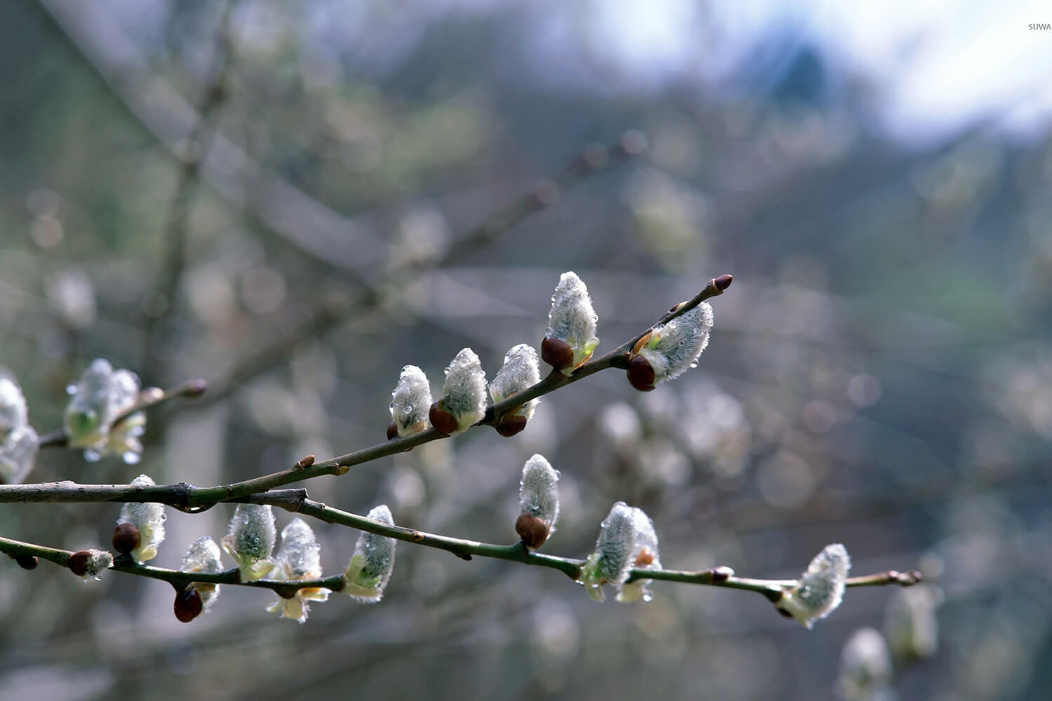

35. În seara zilei de 15 aprilie 2019, când a ars catedrala Notre-Dame din Paris, acest britanic era cea mai căutată persoană pentru interviuri și opinii de către presa engleză, chiar dacă și el recunoaștea că există specialiști mult mai buni în materie de istoria catedralelor medievale europene.

Î: Despre cine este vorba?

**R: Ken Follett**

C: Ken Follett este unul dintre cei mai cunoscuți autori contemporani de romane istorice din lume, iar prima dintre ele, bestsellerul internațional *Stâlpii pământului* descrie lunga poveste a construcției unei catedrale medievale engleze, inclusiv un incendiu devastator care a afectat-o.

Sursa: Ken Follett, *Notre Dame. Scurt istoric al semnificației catedralelor*, ed. Rao, București, 2020, p. 16.

Autor: Orest Dabija, echipa Asachi

36. *Probabil că italienilor nu le-ar plăcea această întrebare.*

Sam Panopoulos, un canadian cu origini grecești a creat-o în restaurantul Satellite din Chatham, Ontario în anul 1962, inspirându-se în parte din tradițiile culinare chineze.

Î: Cu ce stat din SUA este asociată cea creată de el?

**R: Hawaii**

C: Este vorba despre pizza cu ananas sau pizza hawaiană. Italienii detestă în mare majoritate acest gen de pizza. Tradițiile culinare chineze l-au inspirat pe Panpoulos să combine elemente cu gust foarte diferit pe pizza.

Sursa: <https://en.wikipedia.org/wiki/Hawaiian_pizza>

Autor: Orest Dabija, echipa Asachi

37. 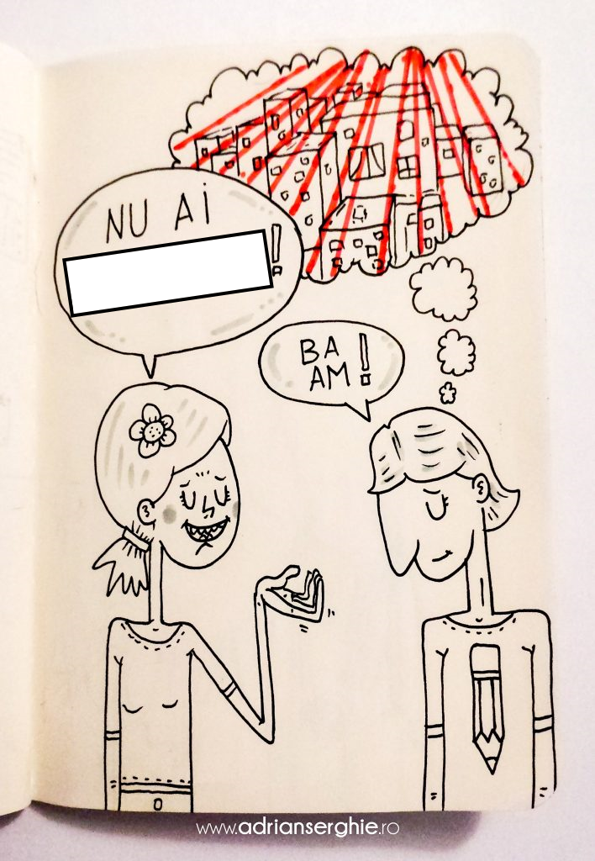

Vedeți o expresie ilustrată. Din păcate, domnișoara îi comunică băiatului că nu are …

Î: Ce?

**R: Perspective**

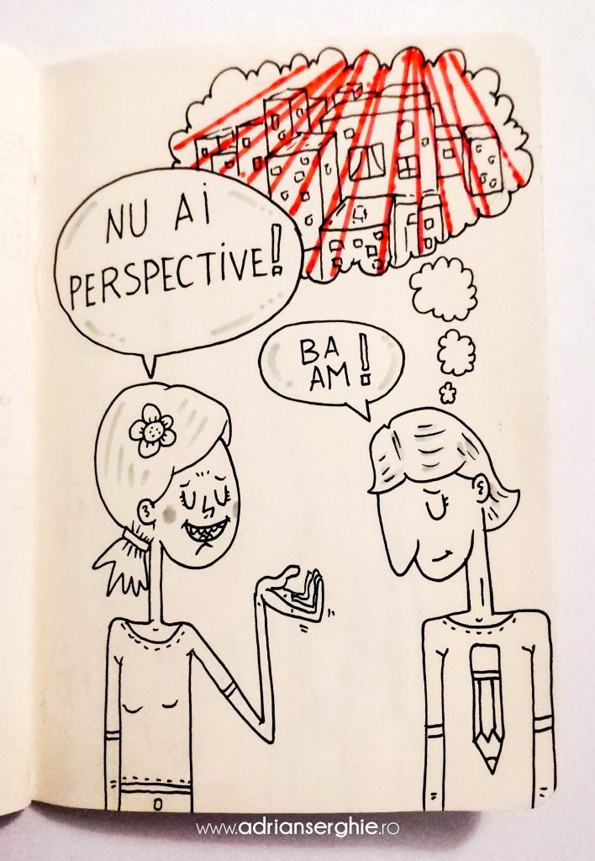

Sursa: www.adrianserghie.ro

38. În anul 1866, atunci când Iosif Vulcan a publicat poezia *De-aș avea* în revista *Familia*, chiar dacă a rămas încântat de versurile junelui poet, Vulcan a înlocuit totuși 5 litere cu altele 4, fără acordul poetului.

Î: În ce cuvânt?

**R: Eminovici/ Eminescu**

C: Literele –ovici au fost înlocuite cu –escu. Pentru Iosif Vulcan numele de Eminovici suna prea slav. Era prima poezie publicată a lui Emienscu.

Sursa: George Călinescu, *Viața lui Mihai Eminescu* (carte audio).

Autor: Orest Dabija, echipa Asachi

39. Conform unei glume, atunci când Dumnezeu A FĂCUT ASTA, el nu și-a înregistrat invenția și acum oricine poate SĂ FACĂ ASTA.

Î: Ce anume?

**R: Să creeze oameni**

40. Întrebarea 40. O epigramă de la Orest Dabija în legătură cu ceva sărbătorit zilele trecute în Republica Moldova.

**Tradiție**

*Mărțișor, covor, colind,*

*În UNESCO se cuprind*

*Însă când intra-vor oare*

*Cele .........................?*

Î: Care 2 cuvinte care încep cu aceleași 2 litere au fost omise la finalul epigramei?

**R: Patruzeci pahare**

C: Mărțișorul, scoarțele și colindatul în ceată bărbătească se regăsesc deja în Lista Patrimoniului Imaterial UNESCO. Pe 22 martie, ortodocșii de rit vechi i-au prăznuit pe cei 40 de mucenici, iar unii au încercat probabil să respecte și tradiția băutului a patruzeci de pahare cu vin.

Autor: Orest Dabija, echipa Asachi